Žodynai anglų kalba
hemijos terminų aiškinamasis žodynas*
Ats. redaktorius Zenonas Mačionis. – 2-asis patais. ir papild. leid. – Vilnius: Mokslo ir enciklopedijų leidybos institutas.
Žodyne paaiškinta apie 15 200 lietuviškų terminų ir jų sinonimų, pateikta apie 15 500 rusiškų ir 16 700 angliškų terminų. Į žodyną įdėta daug naujų terminų iš chemijai artimų mokslo ir pramonės sričių: biochemijos, cheminės technologijos, cheminės inžinerijos, gamtosaugos, fizikos, mineralogijos ir kt. Pateikiami daugelio organinių ir neorganinių junginių pavadinimai, atitinkantys Tarptautinės teorinės ir taikomosios chemijos sąjungos nomenklatūros taisykles, išdėstytos pačios taisyklės; pateiktas literatūros sąrašas, sisteminė, angliškų ir rusiškų terminų rodyklės.
(VLKK rėmė ir 1-ojo leidimo rengimą.)
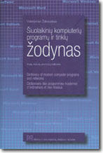 | Valerijonas Žalkauskas  Šiuolaikinių kompiuterių programų ir tinklų žodynas: anglų-lietuvių-prancūzų kalbomis*  Vilnius: Mokslo ir enciklopedijų leidybos institutas, 2003.  Žodyne pateikiama daugiau kaip 5 000 grafinių vartotojų sąsajų ir kompiuterių tinklų terminų, pagrindinių dialogo frazių anglų, lietuvių ir prancūzų kalbomis. Jame dominuoja operacinės sistemos "Microsoft Windows" ir taikomųjų programų paketo "Microsoft Office" - programų "Notepad", "Paint", "Windows Explorer", "Internet Explorer", "Microsoft Outlook" ir "Microsoft Word" - terminai ir frazės. Jame teikiami ir svarbiausi "Microsoft Excel", "Microsoft PowerPoint" ir "Microsoft Access" programų terminai.  Žodynas naudingas daugeliui kompiuterių vartotojų, dirbančių tiek su angliškomis, tiek su sulietuvintomis programų versijomis, kompiuterijos dalykų dėstytojams, studentams ir moksleiviams.
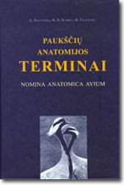 | Linas Daugnora, Rimantas R. Budrys, Rasa Trainienė  Paukščių anatomijos terminai  Kaunas: Naujasis lankas, 2002.  Šį paukščių anatomijos lietuviškų ir lotyniškų terminų rinkinį sudarė Lietuvos veterinarijos akademijos Anatomijos ir histologijos, Vilniaus universiteto Zoologijos katedros darbuotojai, nutarę suvienodinti pasaulyje ir Lietuvoje vartojamus paukščių anatomijos terminus.  Paukščių anatomijos terminų vardynas skirtas morfologijos krypties specialistams ir biologijos bei veterinarinės medicinos specialybių studentams. Jame pateikiami 446 Lietuvos paukščių pavadinimai lotynų, lietuvių, anglų ir vokiečių kalbomis.
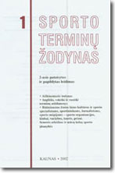 | Sporto terminų žodynas. T. 1*  2-asis patais. ir papild. leid.: Aiškinamasis žodynas. Angliški, vokiški, rusiški terminų atitikmenys. Būtiniausios žinios/ Parengė S. Stonkus. Lietuvos kūno kultūros akademija. - Kaunas: LKKA, 2002.  Aiškinamajame enciklopediniame sporto terminų žodyne pateikiami bendrieji sporto ir su juo susiję terminai, trumpai aiškinamas jų turinys, būdingiausios reikšmės, kartu stengiamasi pateikti būtiniausią informaciją apie sporto reiškinius ir įvykius, jų raidą, svarbą, savitumus, taip pat aptarti senovės atletikos bei mūsų laikų sporto įdomybes. Daug vietos skiriama seniausioms ir didžiausioms sporto organizacijoms, įžymiausiems veikėjams ir sportininkams, pasiekusiems fenomenalių sportinių rezultatų.  Pirmą kartą susistemintai pateikiama tiek sporto terminų, sąvokų, reiškinių ir faktų. Atskirais straipsniais aiškinama apie 6 500 lietuviškų ir sulietuvintų svetimos kilmės (dažniausiai tarptautinių) terminų.
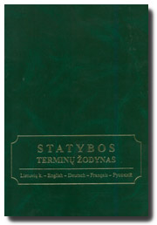 | Statybos terminų žodynas*  Parengė Antanas Kudzys, Albertas Rosinas, Birutė Kudzienė. – Vilnius: Lietuvos mokslas, 2002.  Žodyne teikiama 23 000 terminų. Greta lietuviškų terminų pateikti ir jų atitikmenys anglų, vokiečių, prancūzų ir rusų kalbomis. Yra apie 500 visiškai naujų ir retų terminų, daugiausia iš tarptautinių standartų. Nemaža dėmesio skirta terminų sisteminimui, atsisakyta kai kurių nevykusių vertinių, jų vietoje teikiami lietuviški atitikmenys. Penkiakalbis statybos terminų žodynas (jį galima vadinti ir politechnikos žodynu) bus naudingas ne tik mokslo žmonėms, visų specialybių inžinieriams, architektams, ekonomistams, vadybininkams, teisininkams, bet ir tarnautojams, visų komunikacijos sričių specialistams, filologams ir ypač vertėjams.
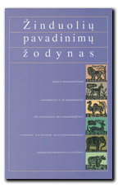 | Žinduolių pavadinimų žodynas  Parengė Petras Bluzma (ats. red.) ir kt. – Vilnius: Ekologijos institutas, 2002.  Pagrindinėje žodyno dalyje pateikta beveik 3,5 tūkst. žinduolių pavadinimų: visų būrių, šeimų, genčių ir dauguma šiuo metu pasaulyje žinomų žinduolių rūšių vardų – lotynų, lietuvių, anglų, prancūzų, rusų, vokiečių kalbomis. Nurodomas gyvūnų dydis, paplitimas, žemesnių taksonų skaičius. Kiekviena nurodytų kalbų pateikiamos abėcėlinės rodyklės. Žodynas skiriamas biologams, mokytojams, vertėjams, studentams – visiems, kurie domisi gyvūnijos pasauliu.
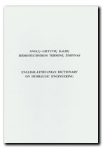 | Anglų–lietuvių kalbų hidrotechnikos terminų žodynas*  Sudarė Kęstutis Baškys, Vilius Šulga. – Vilnius: Technika, 2002.  Žodyne yra apie 28 000 dažniau vartojamų hidrotechnikos, hidrologijos, hidrogeologijos, laivybos, vandentvarkos ir statybos terminų. Tai pirmasis žodynas, sutelkęs anglų ir lietuvių kalbų hidrotechnikos terminus. Jame yra nemažai naujadarų ir retai vartojamų, tačiau gerai atitinkančių termino esmę, žodžių. Sudarant žodyną atsižvelgta į hidrotechnikos sąsajas su tokiomis mokslo ir technikos sritimis, kaip teorinė, gruntų bei skysčių mechanika, hidraulika, hidrologija, hidrogeologija, statyba, hidroenergetika, melioracija, laivininkystė, jūrų uostai ir statiniai, vandentvarka, keliai, geodezija ir kt. Įtraukta nūdienos hidrotechnikoje plačiai naudojamo matematinio ir fizikinio modeliavimo, informatikos terminų.
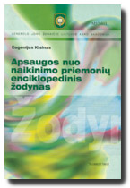 | Eugenijus Kisinas  Apsaugos nuo naikinimo priemonių enciklopedinis žodynas*  Vilnius: Leidybos centras prie Krašto apsaugos ministerijos, 2002.  Žodyne pateikta daugiau kaip 1200 straipsnių. Rengiant žodyną, pirmiausia buvo paimti beveik visi NATO standartizuoti terminai, svarbiausi krašto apsaugos dalinių (padalinių) veikloje NATO standartai ir JAV kariuomenės oficialūs leidiniai. Atrinkti ir paaiškinti NATO ir Lietuvos kariuomenėse dažniausiai vartotini apsaugos nuo naikinimo priemonių (ANP) terminai. Leidinys skirtas krašto apsaugos karininkams, puskarininkiams ir seržantams, Lietuvos karo akademijos kariūnams ir klausytojams, aukštųjų mokyklų studentams, studijuojantiems karybos ir civilinės saugos mokslus, civilinės saugos institucijų darbuotojams
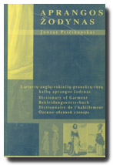 | Juozas Pričinauskas  Aprangos žodynas*  Vilnius: Apyaušris, 2002.  Į žodyną įrašyta apie 700 audinių, drabužių, trikotažo, odos, avalynės ir kailių prekių terminų lietuvių, anglų, vokiečių, prancūzų, rusų kalbomis. Žodynas pirmiausia pravers su užsienio šalimis bendraujantiems gamintojams ir verslininkams. Jis tiks komercijos ir technologiškųjų specialybių studentams, taip pat avalynės, siuvimo ir tekstilės įmonių specialistams
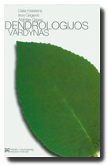 | Dalia Kisielienė, Ieva Grigienė, Algirdas Grigas  Dendrologijos vardynas*  Vilnius: Mokslo ir enciklopedijų leidybos institutas, 2001.  Vardyne pateikiama per 400 taksonų pavadinimų lietuvių, lotynų, anglų, vokiečių, lenkų ir rusų kalbomis. Tai pirmas Lietuvoje tokio pobūdžio dendrologijos vardynas. Knyga skiriama botanikams, biologams, miškininkams, apželdintojams, gamtos apsaugos, žemės ūkio, kitų sričių specialistams.
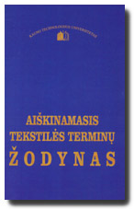 | Aiškinamasis tekstilės terminų žodynas*  Sudarė Ričardas Čiukas ir kt. – Kaunas: Technologija, 2001.  Tai pirmas tokios apimties aiškinamasis tekstilės žodynas su vokiečių, anglų, prancūzų ir rusų kalbų atitikmenimis. Rašydami šį žodyną, autoriai stengėsi laikytis paplitusios terminų vartosenos, ypač vadovėliuose, žodynuose vartojamų terminų formų, tačiau įtraukta ir visiškų naujadarų.
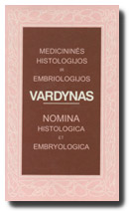 | Medicininės histologijos ir embriologijos vardynas*  Lietuviškųjų terminų autoriai Albertas Vitkus ir kt. – Kaunas: Varpas, 2001.  Ruošiant Tarptautinę histologijos ir embriologijos nomenklatūrą lietuvių kalba pagal naujai parengtą 1985–1987 m. lietuvišką variantą, atsižvelgta ir į lotyniškų žodžių prasmę, tradicinį terminų vartojimą lietuviškoje mokslinėje literatūroje, spaudoje, kituose medicinos leidiniuose. Kai kur greta sulietuvintų lotyniškų terminų pateiktas ir jų lietuviškas paaiškinimas, pvz., dendritinė ląstelė (medžio pavidalo ląstelė) ir pan. Autoriai tikisi, kad ši Tarptautinė histologijos ir embriologijos nomenklatūra taps vertinga priemone rengiant histologijos, embriologijos vadovėlius ir mokymo priemones, ugdant specialistus.
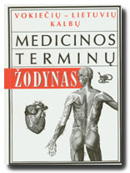 | Vokiečių–lietuvių kalbų medicinos terminų žodynas*  Sudarė Gražina Jonutienė. – Vilnius: Danielius, 2000.  Žodynas apima 4 600 žodžių, dauguma jų – specialūs medicinos terminai, dalis – bendriniai žodžiai, dažniau vartojami medicinos literatūroje
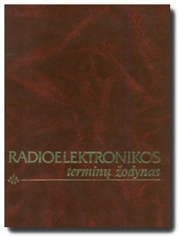 | Radioelektronikos terminų žodynas*  Vyr. redaktorius Vilius Palenskis. – Vilnius: Litimo, 2000.  Tai pirmasis lietuviškas radioelektronikos terminų žodynas su anglų, prancūzų, vokiečių, rusų kalbų atitikmenimis. Jame yra 19 000 terminų. Be pagrindinių elektronikos ir mikroelektronikos terminų yra teikiama per 3 000 ryšių technikos ir radiotechnikos, per 1 000 televizijos, per 1 000 lazerių fizikos, per 2 000 elektrotechnikos ir per 1 000 kompiuterijos terminų. Žodyne yra daug pagrindinių mikroelektronikos sričių (integrinių grandynų gamybos technologijos ir įrangos, puslaidininkių ir hibridinių grandynų projektavimo, modeliavimo metodų ir priemonių ir kt.), naujų sudėtinių lietuviškų radioelektronikos terminų. Dažniausiai tai daugiažodžiai, pirmą kartą lietuvių kalba teikiami terminai. Suderinta daug tos pačios reikšmės terminų, vartojamų radiotechnikoje, elektronikoje, elektrotechnikoje, metrologijoje ir kitose srityse.
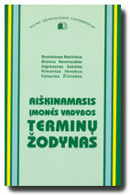 | Aiškinamasis įmonės vadybos terminų žodynas*  Ats. redaktorius Bronislovas Martinkus. – Kaunas: Technologija, 2000.  Žodynas skirtas specialistams, studentams ir visiems, kas domisi vadybos problemomis. Pradėjus dirbti rinkos ekonomikos sąlygomis, prireikė naujų vadybos terminų. Žodyne stengtasi pateikti kuo daugiau tikrų lietuviškų terminų, paaiškinti jų prasmę. Žodynas yra teminės sandaros, sudarytas iš 7 skyrių
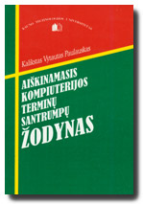 | Vytautas Kalikstas Paulauskas  Aiškinamasis kompiuterijos terminų santrumpų žodynas*  Kaunas: Technologija, 2000.  Žodyne pateikta apie 4 100 kompiuterijos terminų santrumpų ir per 6 000 juos atitinkančių terminų (daugiausia angliškų, kai kada prancūziškų ar vokiškų), šiek tiek daugiau lietuviškųjų tų terminų atitikmenų. Šis žodynas aiškinamasis: aiškinamos naujausios santrumpų sąvokos, apibūdinančios kompiuterių ir ryšių tinklus, paskirstytąjį informacijos apdorojimą. Į žodyną įtraukta dažniau vartojamų programavimo kalbų pavadinimų santrumpų. Priede pateikta svarbesnių žodyno tekstuose vartojamų terminų, ASCII pagrindinių kodų lentelė, pasaulio šalių kodų (domenų vardų) internete, plačiau vartojamų failų plėtinių sąrašai
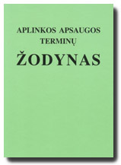 | Aplinkos apsaugos terminų žodynas*  Sudarė Vytautas Raškauskas, Karolis Jankevičius, Petras Zajančkauskas. – Vilnius: Lietuvos Respublikos aplinkos ministerija, 2000.  Siekdamos įveikti skurdą, mažinti gyvenimo lygio skirtumus, išlaikyti, apsaugoti ir atkurti Žemės ekosistemos natūralumą ir vientisumą, valstybės turi bendradarbiauti. Todėl labai svarbu, kad įgyvendinant Lietuvos ar tarptautines aplinkos apsaugos programas, integruojantis į Europos ir pasaulio bendriją, žmonės susikalbėtų, t. y. kad sąvokos ir terminai, be kurių neišsiverčiame kasdienėje veikloje, oficialiuose ir neoficialiuose susitikimuose, būtų ir mūsų, ir kitų vienodai suprantami. Čia teikiami aplinkos apsaugos terminai lietuvių, anglų, rusų kalbomis. Šis žodynas turėtų būti naudingas studijuojančiam jaunimui, mokytojams, aplinkosaugininkams, pramoninkams ir verslininkams.
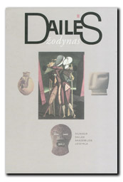 | Dailės žodynas*  Parengė Kultūros ir meno institutas. – Vilnius: Vilniaus dailės akademija, 1999.  Enciklopedinio pobūdžio žodyne aprašytos dailės šakos, stiliai, žanrai, technika. Apibūdinti svarbiausi architektūros, knygos meno, fotografijos terminai. Žodyne akcentuojama Europos dailės istorijos problematika, neužmiršta ir naujausių laikų Šiaurės Amerikos dailė. Daug dėmesio skiriama Vidurio ir Rytų Europos regiono reiškiniams, ypač Lietuvos plastinio meno raidai. Pateikta informacija apie reikšmingiausias Europos ir JAV dailės mokymo įstaigas, muziejus, draugijas. Daugelyje straipsnių apžvelgti Lietuvos dailės istorijos aspektai. Žodynas skiriamas dailėtyrininkams, aukštųjų mokyklų studentams ir visiems, kurie domisi daile.
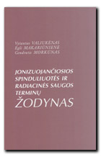 | Jonizuojančiosios spinduliuotės ir radiacinės saugos terminų žodynas*  Vytautas Valiukėnas, Eglė Makariūnienė, Gendrutis Morkūnas. – Vilnius: Litimo, 1999.  Žodyne yra 336 dažniausiai radiacinės saugos srityje vartojami lietuviški terminai, jų atitikmenys lietuvių, anglų, prancūzų, vokiečių, rusų kalbomis. Terminų apibrėžimai ir kai kurie paaiškinimai parašyti remiantis Tarptautinės atominės energijos agentūros, Europos Sąjungos ir kitų šalių radiacinės saugos srities dokumentais. Žodynas skirtas radiacinės saugos specialistams, jonizuojančiosios spinduliuotės šaltinių naudotojams, dėstytojams, vertėjams ir visiems tiems, kurie nėra abejingi aiškių ir taisyklingų terminų vartojimui.
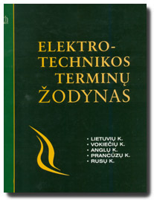 | Elektrotechnikos terminų žodynas*  Vadovas Rimantas Jonas Mukulys. – Kaunas: Technologija, 1999.  Tai pirmasis elektrotechnikos terminų žodynas Lietuvoje. Jame yra 11 530 terminų. Žodyne pateikiami vokiški, angliški, prancūziški ir rusiški lietuviškų terminų atitikmenys. Žodyno rengėjams buvo svarbu ir įdomu pažvelgti į lietuviškos elektrotechnikos terminijos ištakas, pasekti jos raidą. Daugelis elektrotechnikos terminų sukurti prieškario Lietuvoje, vėliau tobulinti, norminti, sukurta naujų. Žodyne pateikiami dažniau pasitaikantys energetikos, skaičiavimo technikos, šviesos inžinerijos, fizikos, matematikos, chemijos ir kitų sričių terminai. Nemaža terminų, paimtų iš Lietuvos standartų, Tarptautinės elektrotechnikos komisijos, Tarptautinės apšvietimo komisijos ir kitų dokumentų. Šie terminai pateikiami taip, kaip tuose dokumentuose.
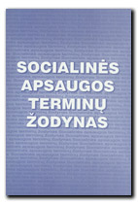 | Socialinės apsaugos terminų žodynas*  Parengė Sibylle Angele ir kt. – Vilnius: Sveikatos ekonomikos centras, 1999.  Žodyne pateikiama apie 1 100 paaiškintų lietuviškų terminų su anglų kalbos atitikmenimis. Kad vartotojams būtų patogiau, įdėti dar ir abėcėlinis anglų–lietuvių kalbų terminų žodynas, sisteminė lietuviškų terminų rodyklė. Terminai rinkti iš naujausių Lietuvos ir tarptautinių šaltinių. Žodynas turėtų palengvinti ir paskatinti vidinį šalies ir tarptautinį bendradarbiavimą, suteikti pagrindinių socialinės apsaugos žinių studentams, socialiniams darbuotojams, valstybės tarnautojams, politikams.  Žr. http://sec.sec.lt/sec/zodynas
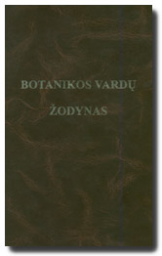 | Botanikos vardų žodynas*  Sudarė Ramunėlė Jankevičienė. – Vilnius: Botanikos institutas, 1998.  Rengiant šį žodyną buvo siekiama suvienodinti įvairių sričių specialistų ir mėgėjų vartojamus lietuviškus augalų vardus ir padėti išvengti painiavos. Žodyno pagrindą sudaro J. Dagio redaguotas ir L. Vailionio 1938 m. išleistas „Lietuviškas botanikos žodynas“. Rengiant vardynas buvo praplėstas ir pataisytas. Be savaiminių rūšių, žodyne surašyti daugelio Lietuvoje visai neaugančių arba tik kartais auginamų dekoratyvinių, vaistinių ir kitų naudingųjų augalų genčių ir rūšių vardai. Botanikos žodyno komisija svarstė ir kūrė lietuviškus augalų vardus pagal botanikų, dekoratyvinės sodininkystės specialistų, vaistažolių žinovų, pedagogų, praktikų pateiktus augalų sąrašus. Žodyne pateikiami lotyniški, vokiški, angliški ir rusiški lietuviškų terminų atitikmenys. Lietuviškas augalo vardas dažniausiai vienas, o vokiškų, angliškų ir rusiškų vardų kai kuriems augalams pateikta po kelis.
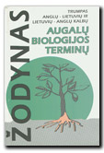 | Trumpas anglų–lietuvių ir lietuvių–anglų kalbų augalų biologijos terminų žodynas*  Parengė Ona Rupainienė. – Vilnius: Nacionalinių tyrimų centras, 1998.  Žodyne pateikiama apie 7000 terminų. Jame pagal pradinį sumanymą turėjo atsispindėti terminai, dažniausiai vartojami augalų fiziologijoje ir biochemijoje. Tačiau nagrinėjant augalų fiziologijos klausimus tenka vartoti ne tik fiziologijos, bet ir bendrosios biologijos, biochemijos, biofizikos, enzimologijos, citologijos ir elektroninės mikroskopijos, augalininkystės terminus. Negalima išsiversti ir be daugelio genetikos, chemijos terminų. Be specialiųjų terminų, į šį žodyną įtraukti ir kai kurie bendrieji mokslinėje literatūroje vartojami žodžiai. Žodynas naudingas studentams, vyresniųjų klasių moksleiviams, iš dalies ir mokslo darbuotojams.
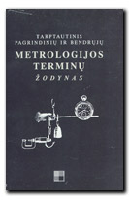 | Tarptautinis pagrindinių ir bendrųjų metrologijos terminų žodynas*  Parengė Vytautas Valiukėnas, Pranas Juozas Žilinskas. – Vilnius: Mokslo ir enciklopedijų leidybos institutas, 1998.  Žodyne pateikiami pagrindiniai ir bendrieji metrologijos terminai bei jų atitikmenys anglų ir prancūzų kalbomis. Rengėjai siekė kiek galima tiksliau perteikti originalo turinį, taip pat stengėsi, kad lietuviškų terminų sistema atitiktų verčiamo žodyno kalbų terminų sistemą. Visa tai labai svarbu metrologijos srityje, kur suderinamumas, tikslumas ir teisingumas yra tiesiog būtinas.
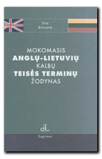 | Vita Bitinaitė  Mokomasis anglų–lietuvių kalbų teisės terminų žodynas*  Vilnius: Eugrimas, 1998.  Tai pirmasis tokio pobūdžio leidinys teisės studentams, doktorantams, dėstytojams, padėsiantis mokytis anglų kalbą. Žodyne siekiama pateikti įvairių sričių teisės terminus, kurie randami studentų anglų kalba skaitomoje teisės literatūroje. Pateikiami terminai ne visais atvejais yra grynai teisiniai, bet jie įgauna teisinę prasmę junginiuose. Taip pat duodami glaudžiai su teisės mokslu susiję ekonomikos, filosofijos ir kt. terminai.
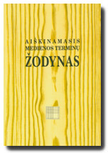 | Aiškinamasis medienos terminų žodynas*  Ats. red. Bronislovas Papreckis. – 2-asis patais. ir papild. leid. – Kaunas: Technologija, 1998.  Tai antrasis papildytas žodyno leidimas. Daugiausia naujų terminų pateikta iš medienos ruošos, pjautinės medienos ir lakštinių medienos medžiagų ir baldų gamybos sričių. Žodyne terminų atitikmenys pateikti rusų, vokiečių ir anglų kalbomis. Aiškinamasis medienos terminų žodynas skiriamas medienos pramonės specialistams, aukštesniųjų ir aukštųjų mokyklų studentams ir dėstytojams
Veterinarinės anatomijos, histologijos ir embriologijos terminai
Parengė Linas Daugnora ir kt. - Kaunas: Lietuvos veterinarijos akademija, 1998.
Algirdas Motuzas, Mečislovas Vaičys, Vanda Buivydaitė, Danguolė Zakarauskaitė
Sisteminis dirvotyros terminų žodynėlis
Vilnius: Mokslo ir enciklopedijų leidybos institutas, 1997.
Informatika: Lietuvių–anglų–rusų–vokiečių kalbų informatikos terminų žodynas*
redaktoriai Regina Valatkaitė, Zigmas Kudirka. – Vilnius: Matematikos ir informatikos institutas, 1997.
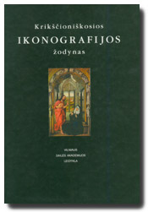 | Krikščioniškosios ikonografijos žodynas*  Sudarė Dalia Ramonienė. – Vilnius: Vilniaus dailės akademija, 1997.  Enciklopedinio pobūdžio iliustruotame žodyne populiariai aprašyti dailės leidiniuose dažniausiai aptinkami Vakarų Bažnyčios dailės siužetai, simboliai, šventųjų vaizdavimo būdai ir atributai. Žodynas skiriamas vidurinių mokyklų moksleiviams, mokytojams, dailės specialybių studentams ir visiems, kas domisi dailės istorija.
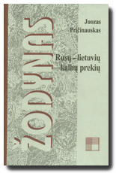 | Juozas Pričinauskas  Rusų–lietuvių kalbų prekių žodynas  Vilnius: Mokslo ir enciklopedijų leidykla, 1996.  Žodyne pateikiama apie 40 000 prekių, kulinarijos gaminių, jų rūšių, dalių, savybių, kokybės rodyklių, ydų pavadinimų, taip pat prekių mokslo, pramonės medžiagų, mašinų ir įrengimų mokslo bei su jais susijusių biologijos, botanikos, chemijos, ekonomikos, fizikos, technikos, zoologijos terminų.
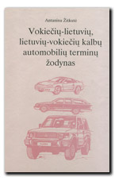 | Antanina Žitkutė  Vokiečių–lietuvių, lietuvių–vokiečių kalbų automobilių terminų žodynas  Vilnius: Mokslo ir enciklopedijų leidykla, 1996.  Žodyne pateikiama apie 13 000 svarbiausių automobilių technikos terminų. Tai pirmas išsamus žodynas, pateikiantis automobilių terminijos vokiečių kalba atitikmenis lietuvių kalba ir atvirkščiai. Žodynas turėtų palengvinti automobilių specialistų bendravimą ir darbą.

Paieška

Įrašykite žodį, frazę:

Pasirinkite, kur ieškosite:
Svetainėje
Konsultacijų banke
Terminų banke
Diskusijoje

Klausiame

Populiariausi pastarųjų metų mergaičių vardai Lietuvoje: KAMILĖ, EMILIJA, GABIJA, UGNĖ. Ką apie juos manote?

Ar tiesa, kad...
... „pakankamai“ kartais vartojamas netinkamai?
Prieveiksmis „pakankamai“ dažnai vartojamas netinkama reikšme, pvz., „pakankamai skurdus biudžetas“. Turbūt nenorėta pasakyti, kad biudžetas skurdus, bet geriau būtų dar skurdesnis? Tada taisytina – „gana skurdus, labai skurdus ar pernelyg skurdus biudžetas“.
Daugiau

